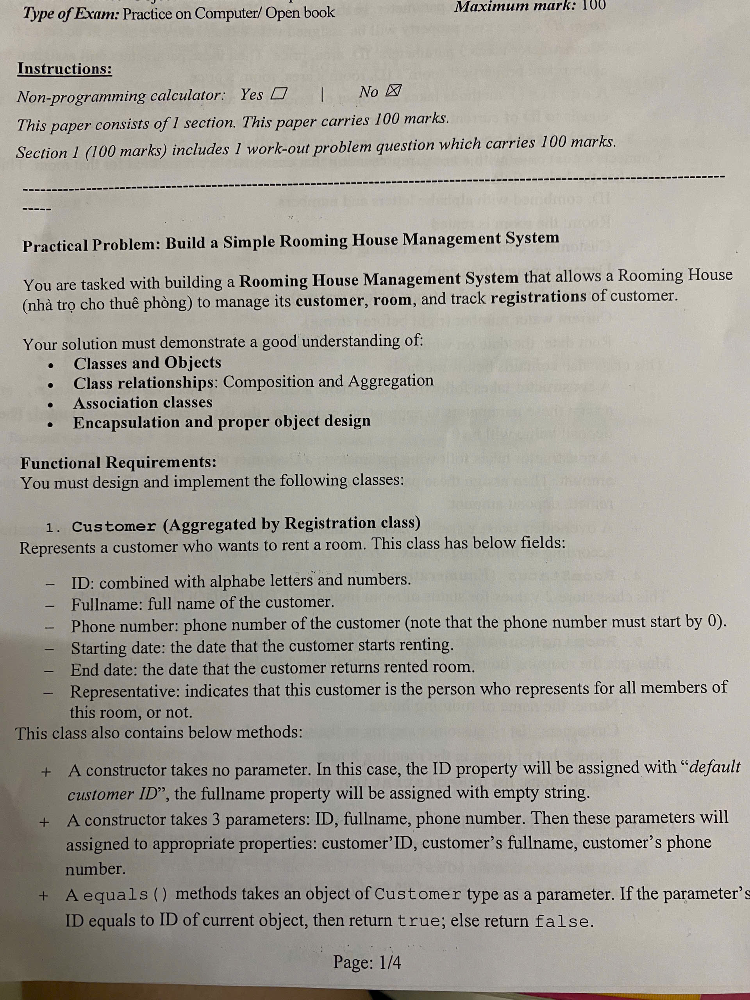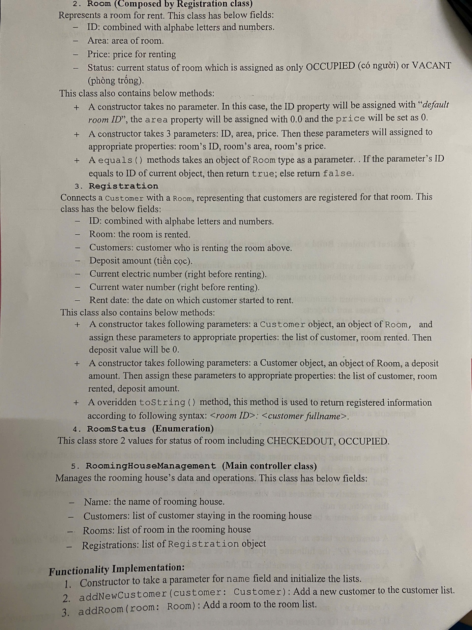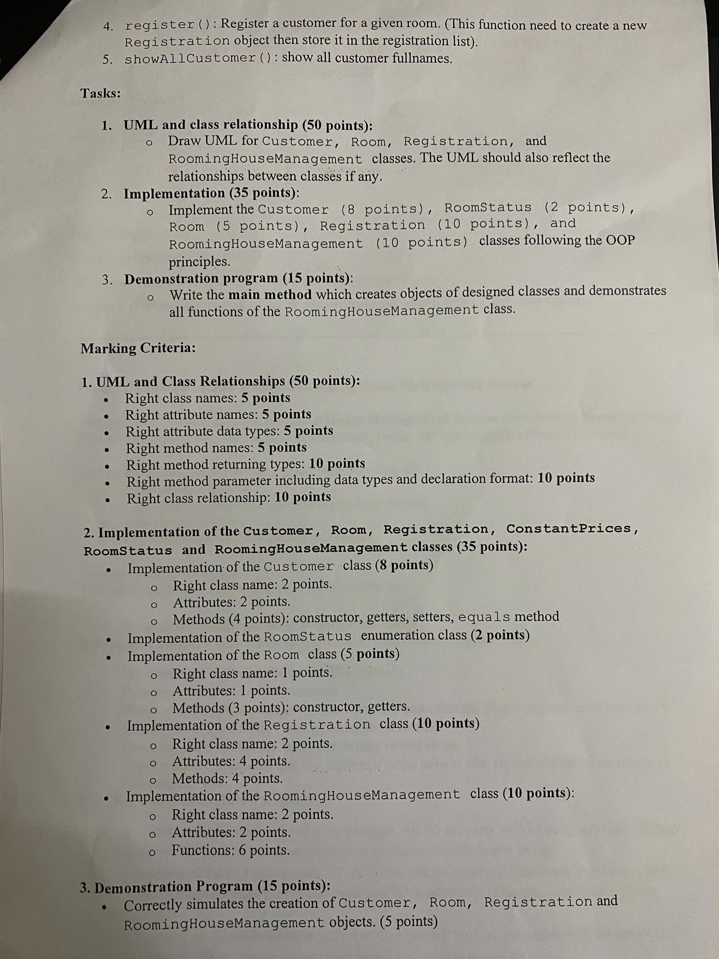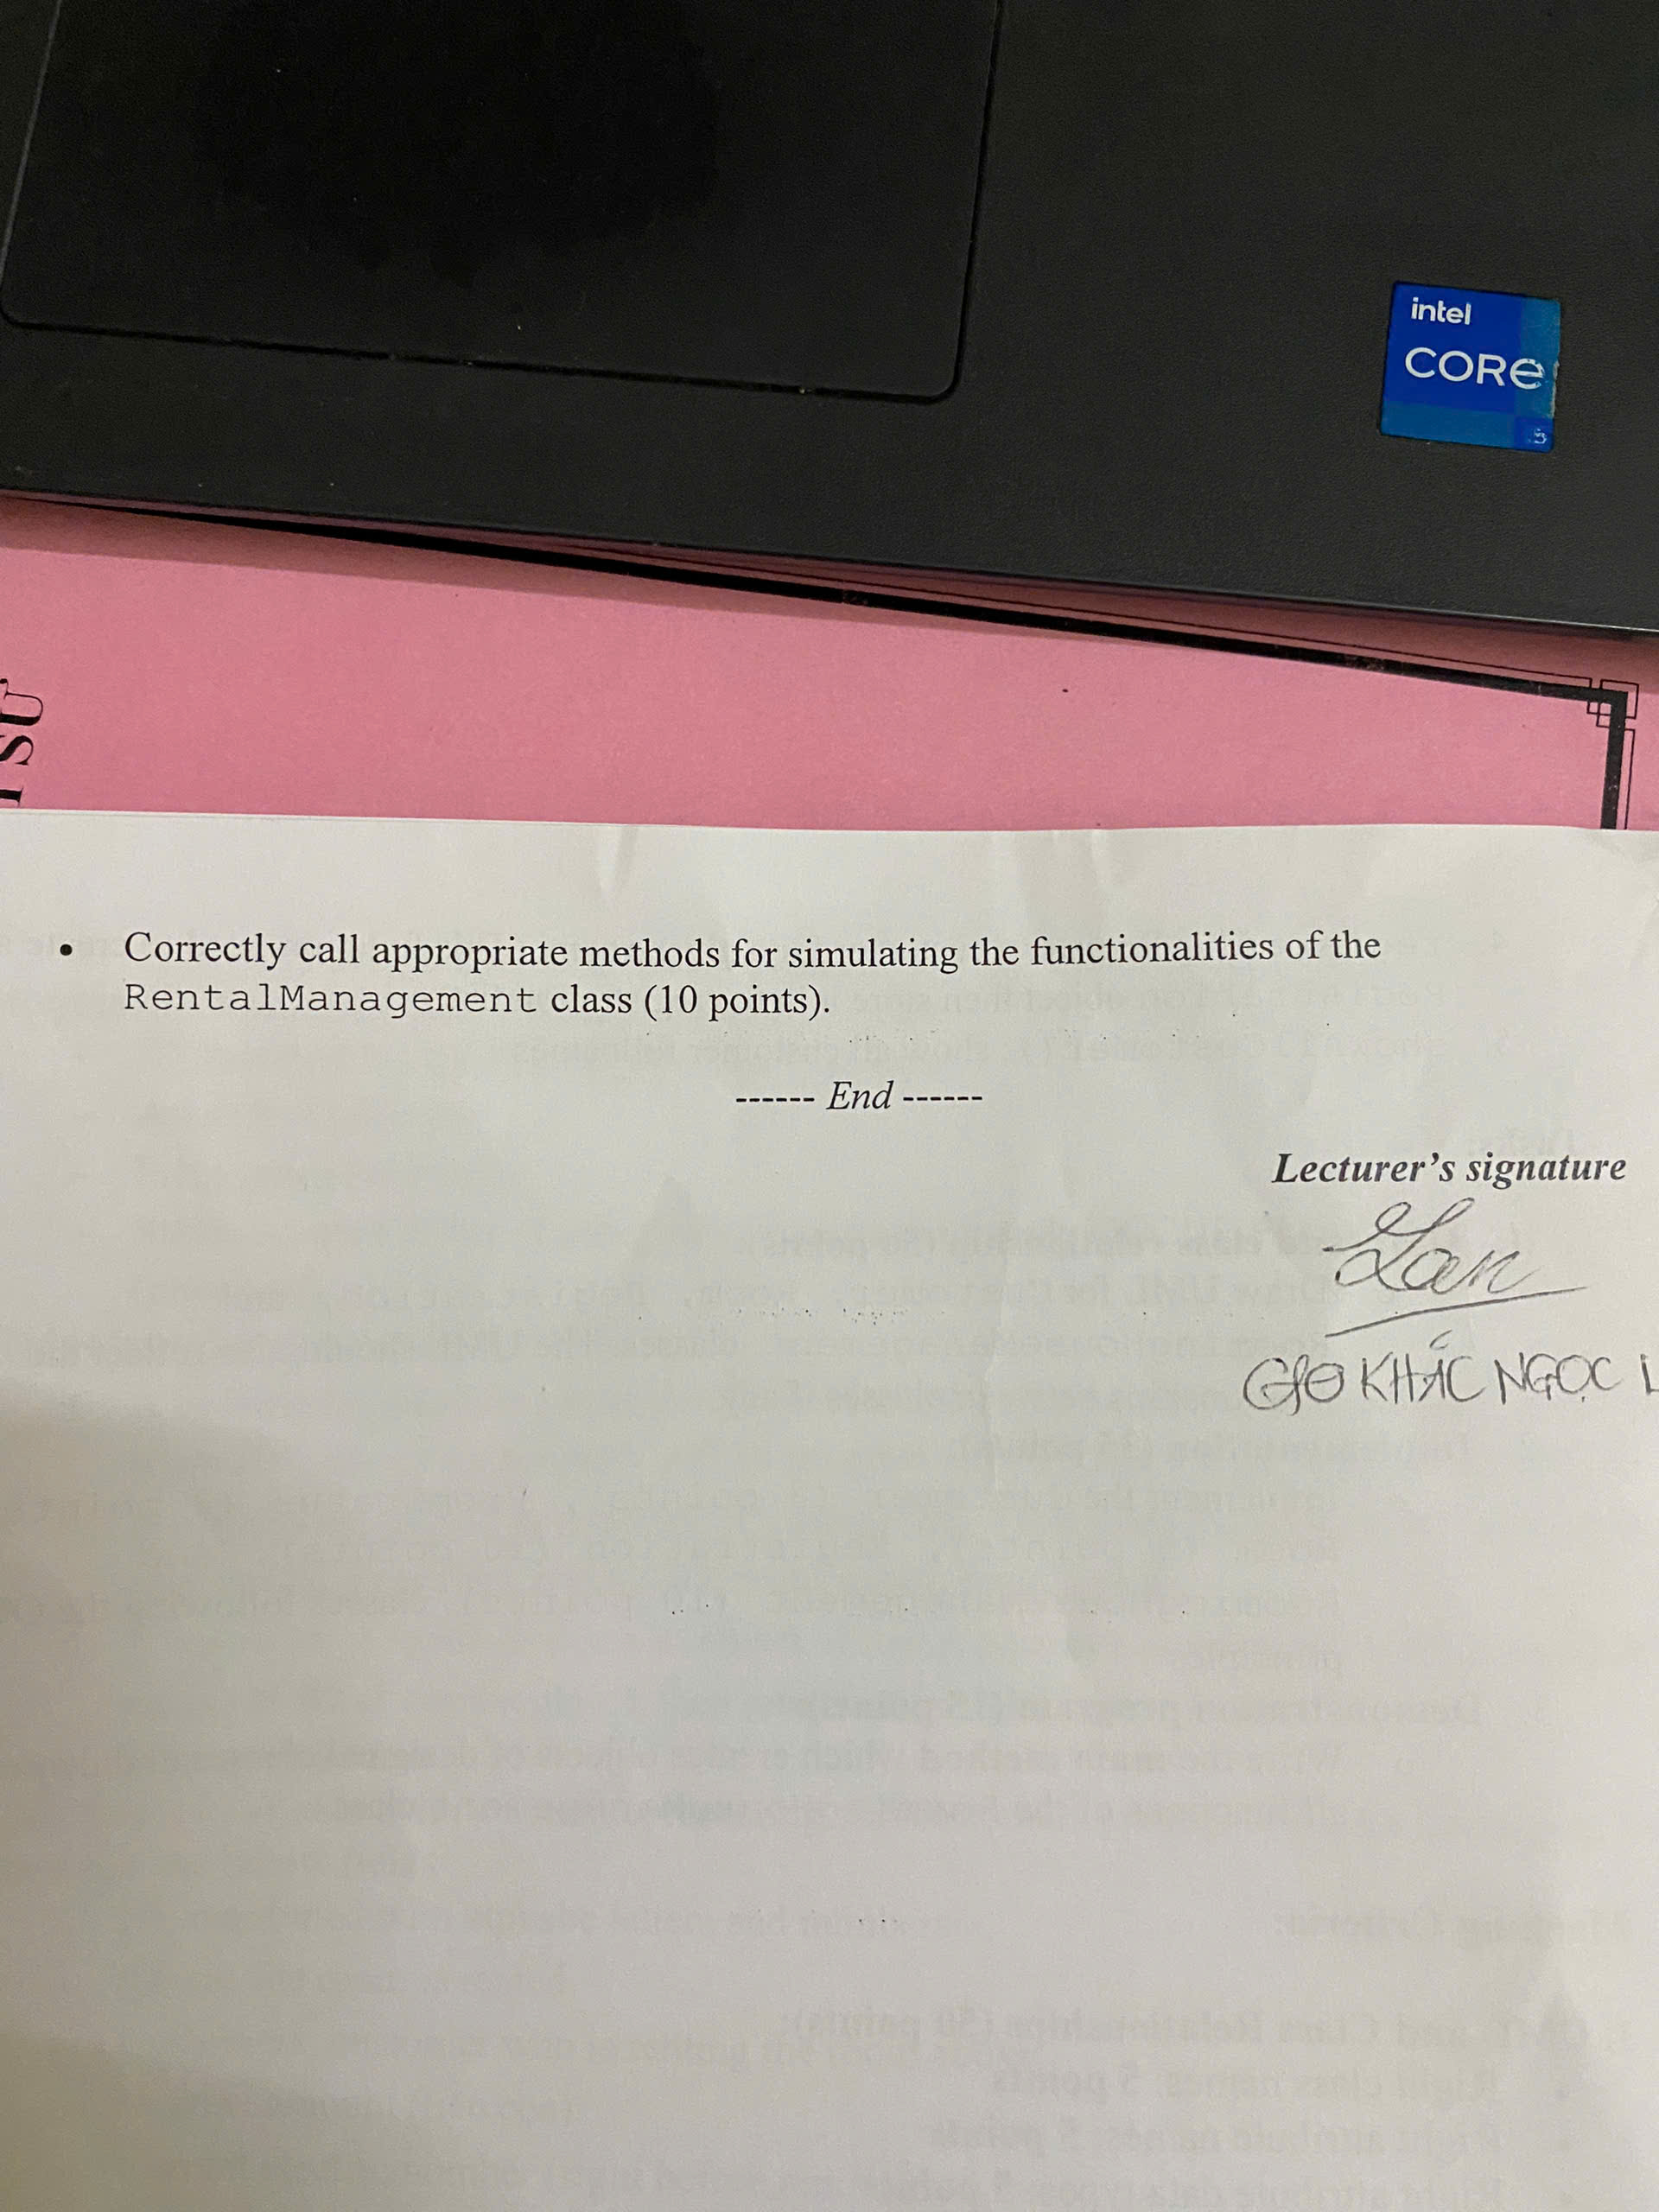
Customer:
package Midterm;

import java.time.LocalDate;

public class Customer {
private String id;
private String fullname;
private String phone;
private LocalDate startingDate;
private LocalDate endDate;
private boolean representative;

public Customer() {
this.id = "default customer ID";
this.fullname = "";
}

public Customer(String id, String fullname, String phone) {
this.id = id;
this.fullname = fullname;
// Phone number must start with 0
if (phone != null && phone.startsWith("0")) {
this.phone = phone;
} else {
this.phone = "0" + phone;
}
}

public boolean equals(Customer cus) {
if (cus == null) return false;
return this.id.equals(cus.id);
}
public String getId() { return id; }
public String getFullname() { return fullname; }
public void setFullname(String fullname) { this.fullname = fullname; }
}

Room
package Midterm;

public class Room {
private String id;
private double area;
private long price;
private RoomStatus status;

public Room() {
this.id = "default room ID";
this.area = 0.0;
this.price = 0;
this.status = RoomStatus.CHECKEDOUT;
}

public Room(String id, double area, long price) {
this.id = id;
this.area = area;
this.price = price;
this.status = RoomStatus.CHECKEDOUT;
}

public boolean equals(Room room) {
if (room == null) return false;
return this.id.equals(room.id);
}

public String getId() { return id; }
public RoomStatus getStatus() { return status; }
public void setStatus(RoomStatus status) { this.status = status; }
}

Registration
package Midterm;

import java.time.LocalDate;

public class Registration {
private String id;
private Customer customer;
private Room room;
private long depositAmount;
private long currentElectricNumber;
private long currentWaterNumber;
private LocalDate rentDate;

public Registration(Customer customer, Room room) {
this.customer = customer;
this.room = room;
this.depositAmount = 0;
this.rentDate = LocalDate.now();
}

public Registration(Customer customer, Room room, long depositAmount) {
this.customer = customer;
this.room = room;
this.depositAmount = depositAmount;
this.rentDate = LocalDate.now();
}
@Override
public String toString() {
// Format: <room ID>: <customer fullname>
return room.getId() + ": " + customer.getFullname();
}
}
RoomStatus
package Midterm;
public enum RoomStatus {
CHECKEDOUT, OCCUPIED
}
RoomingHouseManagment
package Midterm;

import java.util.ArrayList;
import java.util.List;

public class RoomingHouseManagement {
private String name;
private List<Customer> customers;
private List<Room> rooms;
private List<Registration> registrations;

public RoomingHouseManagement(String name) {
this.name = name;
this.customers = new ArrayList<>();
this.rooms = new ArrayList<>();
this.registrations = new ArrayList<>();
}

public void addNewCustomer(Customer customer) {
customers.add(customer);
}

public void addRoom(Room room) {
rooms.add(room);
}

// Functionality 4: Register a customer for a room
public void register(Customer customer, Room room, long deposit) {
// Logical check: If the room is already OCCUPIED
if (room.getStatus() == RoomStatus.OCCUPIED) {
System.out.println("Error: Room " + room.getId() + " is already occupied. Cannot register " + customer.getFullname() + ".");
return;
}

Registration newReg = new Registration(customer, room, deposit);
registrations.add(newReg);
room.setStatus(RoomStatus.OCCUPIED);
System.out.println("Registration successful: Room " + room.getId() + " assigned to " + customer.getFullname() + ".");
}

// Functionality 5: Show all customer fullnames
public void showAllCustomer() {
System.out.println("--- All Customer Fullnames at " + this.name + " ---");
for (Customer c : customers) {
System.out.println(c.getFullname());
}
}

public void showAllRegistrations() {
System.out.println("--- Current Registrations ---");
for (Registration reg : registrations) {
System.out.println(reg.toString());
}
}
}

Main
package Midterm;

public class Main {
public static void main(String[] args) {
// 1. Initialize Management System
RoomingHouseManagement system = new RoomingHouseManagement("Luxury Rooming House");

// 2. Create and Add Customers
Customer c1 = new Customer("C001", "John Wick", "0912345678");
Customer c2 = new Customer("C002", "Tony Stark", "888999111"); // Will auto-prefix with 0
system.addNewCustomer(c1);
system.addNewCustomer(c2);

// 3. Create and Add Rooms
Room r1 = new Room("R101", 30.5, 5000000);
Room r2 = new Room("R102", 20.0, 3500000);
system.addRoom(r1);
system.addRoom(r2);

// 4. Demonstrate showAllCustomer
system.showAllCustomer();
System.out.println();

// 5. Successful Registration
system.register(c1, r1, 2000000);

// 6. FAILED Registration (Room is already occupied)
System.out.println("\n--- Testing Occupied Room Scenario ---");
system.register(c2, r1, 1000000);

// 7. Successful Registration for second customer in a vacant room
system.register(c2, r2, 1500000);
// 8. Demonstrate showAllRegistrations (using toString)
System.out.println();
system.showAllRegistrations();
}
}
Problem 5:
EIU Library offers printed books for borrowing. When a user wants to borrow a book, they first check if it is available. If available, the user provides the ISBN, title, and the number of days they want to borrow the book to the librarian. The librarian then verifies the user’s ID, name, and email address, and checks the list of books the user is currently holding. If the user has more than one overdue book, they cannot borrow any more books. If the student is eligible for borrowing the book, a new borrowing record which contains borrowing user, borrowed book, borrowing date, and due date (based on the number of days that the user wants to borrow) will be created and saved in a list for borrowing history management.

User
package problem5_remake;

import java.time.LocalDate;
import java.util.ArrayList;
import java.util.List;

public class User {
private String id;
private String name;
private String email;
private List<BorrowingRecord> historyList;

public User(String id, String name, String email) {
this.id = id;
this.name = name;
this.email = email;
this.historyList = new ArrayList<>(); // Khởi tạo danh sách trống
}

// GHI CHÚ: Kiểm tra xem user có "hơn 1 cuốn" quá hạn không (> 1)
public boolean isEligible() {
int overdueCount = 0;
LocalDate today = LocalDate.now();
for (BorrowingRecord record : historyList) {
// Nếu ngày đến hạn (dueDate) trước ngày hôm nay, tính là quá hạn
if (record.getDueDate().isBefore(today)) {
overdueCount++;
}
}
// Trả về true nếu số sách quá hạn <= 1 (theo yêu cầu đề bài)
return overdueCount <= 1;
}

public void addRecord(BorrowingRecord record) {
this.historyList.add(record);
}

public String getName() {
return name; }
}

Book
package problem5_remake;

public class Book {
private String ISBN;
private String title;

public Book(String ISBN, String title) {
this.ISBN = ISBN;
this.title = title;
}

public String getISBN() {
return ISBN;
}
public void setISBN(String ISBN) {
this.ISBN = ISBN;
}
public String getTitle() {
return title;
}
public void setTitle(String title) {
this.title = title;
}

}
BorrowingRecord
package problem5_remake;

import java.time.LocalDate;

public class BorrowingRecord {
private User user;
private Book book;
private LocalDate borrowingDate;
private LocalDate dueDate;

public BorrowingRecord(User user, Book book, LocalDate borrowingDate, LocalDate dueDate) {
this.user = user;
this.book = book;
this.borrowingDate = borrowingDate;
this.dueDate = dueDate;
}

public LocalDate getDueDate() { return dueDate; }
@Override
public String toString() {
return "Record [User: " + user.getName() + ", Book: " + book.getTitle() +
", Borrow Date: " + borrowingDate + ", Due Date: " + dueDate + "]";
}
}
Administrator
package problem5_remake;

import java.time.LocalDate;
import java.util.ArrayList;
import java.util.List;

public class Administrator {
private List<Book> allBooks;
private List<BorrowingRecord> allRecords;

public Administrator() {
this.allBooks = new ArrayList<>();
this.allRecords = new ArrayList<>();
}

// GHI CHÚ: Logic mượn sách và tính Due Date
public void processBorrowing(User user, Book book, int daysToBorrow) {
// 1. Kiểm tra tính sẵn có của sách
if (!allBooks.contains(book)) {
System.out.println("FAILED: Book '" + book.getTitle() + "' is not available.");
return;
}

// 2. Kiểm tra điều kiện của User (không quá 1 cuốn quá hạn)
if (!user.isEligible()) {
System.out.println("FAILED: User " + user.getName() + " has more than one overdue book.");
return;
}

// 3. TÍNH TOÁN: Due Date = Ngày mượn + số ngày muốn mượn
LocalDate borrowingDate = LocalDate.now();
LocalDate dueDate = borrowingDate.plusDays(daysToBorrow
// 4. Tạo record và cập nhật hệ thống
BorrowingRecord record = new BorrowingRecord(user, book, borrowingDate, dueDate);
allRecords.add(record);
user.addRecord(record);
allBooks.remove(book); // Sách đã mượn nên không còn trong kho sẵn có

System.out.println("SUCCESS: " + record);
}

public void addBook(Book book) { allBooks.add(book); }
}

Main
package problem5_remake;

import java.time.LocalDate;

public class Main {
public static void main(String[] args) {
Administrator admin = new Administrator();

// Chuẩn bị sách
Book b1 = new Book("ISBN-1", "Java 101");
Book b2 = new Book("ISBN-2", "SQL Basics");
Book b3 = new Book("ISBN-3", "Algorithms");
admin.addBook(b1);
admin.addBook(b2);
admin.addBook(b3);

// Chuẩn bị User
User alice = new User("U1", "Alice", "alice@test.com");
User bob = new User("U2", "Bob", "bob@test.com");

System.out.println(" Case 1: Successful borrowing");
// Alice mượn sách b1 trong 7 ngày
admin.processBorrowing(alice, b1, 7);

System.out.println("\n Case 2: Book not available");
// Bob cố mượn sách b1 (Alice đã lấy)
admin.processBorrowing(bob, b1, 5);

System.out.println("\n Case 3: User has exactly 1 overdue ");
// Giả lập Bob có 1 cuốn quá hạn
BorrowingRecord over1 = new BorrowingRecord(bob, new Book("X", "Old Book 1"),
LocalDate.now().minusDays(10), LocalDate.now().minusDays(5));
bob.addRecord(over1);
admin.processBorrowing(bob, b2, 10); // Vẫn được mượn vì chỉ mới quá hạn 1 cuốn

System.out.println("\n Case 4: User has more than 1 overdue (DENIED)");
// Giả lập Bob có thêm 1 cuốn nữa quá hạn (tổng cộng 2)
BorrowingRecord over2 = new BorrowingRecord(bob, new Book("Y", "Old Book 2"),
LocalDate.now().minusDays(10), LocalDate.now().minusDays(2));
bob.addRecord(over2);
admin.processBorrowing(bob, b3, 5); // Bị từ chối vì > 1 cuốn quá hạn
}
}

Trong thiết kế hệ thống hướng đối tượng (OOP), việc thể hiện đúng các thành phần đặc biệt như Enum và các hằng số (public static final) trên biểu đồ lớp (Class Diagram) là rất quan trọng để người khác có thể hiểu rõ cấu trúc code của bạn.
Dưới đây là hướng dẫn chi tiết cách khai báo và các lưu ý quan trọng để bạn đạt điểm tối đa cho phần UML (50 điểm).

1. Cách khai báo Enum và Hằng số trong UML
Đối với Enum (RoomStatus)
Trong UML, Enum được coi là một kiểu dữ liệu đặc biệt (stereotype). Bạn vẽ nó giống như một lớp nhưng thêm ký hiệu <<enumeration>> ở phía trên tên lớp.
- Cấu trúc:
  - Ô trên cùng: <<enumeration>> và tên Enum (ví dụ: RoomStatus).
  - Ô giữa: Liệt kê các giá trị của Enum (không cần kiểu dữ liệu hay ký hiệu truy cập).
  - Ô dưới cùng: Thường để trống vì Enum ít khi chứa phương thức.
Đối với Hằng số (public static final)
Mặc dù bài này không yêu cầu rõ ràng về lớp hằng số, nhưng nếu bạn muốn thêm các giá trị cố định, quy tắc trong UML là In nghiêng hoặc Gạch chân tên thuộc tính, kèm theo giá trị khởi tạo.
- Ký hiệu: + CONSTANT_NAME: type = value (Gạch chân toàn bộ dòng này).
- Dấu + đại diện cho public.
- Việc gạch chân đại diện cho từ khóa static.

2. Các lưu ý "sống còn" khi vẽ UML cho bài này
Để lấy trọn 50 điểm phần UML và đảm bảo đúng các tiêu chí chấm điểm (Marking Criteria), bạn cần chú ý các điểm sau:
Đúng mối quan hệ giữa các lớp (Class Relationships)
Đây là phần quan trọng nhất (chiếm 10 điểm trong barem):
- Composition (Cấu thành - Hình thoi đặc): Dùng cho Room trong Registration (vì một bản đăng ký gắn liền với một phòng cụ thể trong ngữ cảnh này).
- Aggregation (Tập hợp - Hình thoi rỗng): Dùng cho Customer trong Registration (khách hàng có thể tồn tại độc lập mà không cần có bản đăng ký).
- Association (Kết nối): Giữa lớp RoomingHouseManagement với các danh sách List<Customer>, List<Room>, và List<Registration>. Bạn nên vẽ mũi tên kèm theo số lượng (ví dụ: 1 ở phía Management và * ở phía các lớp còn lại).
Đúng ký hiệu truy cập (Visibility)
- Sử dụng dấu - cho tất cả các thuộc tính (fields) vì chúng là private theo nguyên tắc đóng gói (Encapsulation).
- Sử dụng dấu + cho các phương thức (methods) và hàm khởi tạo (constructors) vì chúng là public.
Chi tiết các thành phần (Attributes & Methods)
- Kiểu dữ liệu: Phải ghi rõ kiểu dữ liệu sau dấu hai chấm (ví dụ: - id: String, + getArea(): double).
- Tham số: Các hàm khởi tạo và phương thức phải ghi rõ tham số truyền vào (ví dụ: + Registration(customer: Customer, room: Room)).
- Kiểu trả về: Đừng quên kiểu trả về cho các hàm (ví dụ: + equals(obj: Object): boolean).
Thể hiện đầy đủ các yêu cầu từ đề bài
- Đảm bảo có đầy đủ 4 lớp chính: Customer, Room, Registration, RoomingHouseManagement và Enum RoomStatus.
- Tên lớp phải viết hoa chữ cái đầu, đúng chính tả theo đề bài.
Gợi ý: Bạn nên đặt RoomingHouseManagement ở vị trí trung tâm hoặc trên cùng, vì nó là lớp điều khiển chính (Main controller class) quản lý tất cả các thành phần còn lại.
Bạn có muốn mình mô tả chi tiết danh sách thuộc tính và phương thức của từng lớp dưới dạng văn bản để bạn dễ vẽ vào giấy/phần mềm không?

Trong sơ đồ UML, vị trí của hình thoi (Diamond) cực kỳ quan trọng vì nó xác định đâu là lớp "chủ sở hữu" (Container) và đâu là lớp "thành phần" (Component).
Dưới đây là quy tắc đặt hình thoi và các mối quan hệ cụ thể cho bài tập của bạn:
1. Quy tắc chung đặt hình thoi
- Hình thoi luôn nằm ở phía lớp "Chứa" (Lớp lớn hơn).
- Đầu không có hình thoi (đầu mũi tên hoặc đường thẳng) nằm ở phía lớp "Bị chứa".

2. Vị trí cụ thể trong bài của bạn
Dựa trên yêu cầu về Composition (Cấu thành) và Aggregation (Tập hợp), vị trí hình thoi sẽ như sau:
Giữa RoomingHouseManagement và các lớp khác:
Lớp này quản lý (chứa) danh sách các phòng, khách hàng và đăng ký.
- Hình thoi rỗng (Aggregation): Đặt ở phía RoomingHouseManagement.
- Đường nối: Kéo đến Customer, Room, và Registration.
- Ý nghĩa: Nếu xóa RoomingHouseManagement, các đối tượng Customer hay Room vẫn có thể tồn tại độc lập.
Giữa Registration và Room (Composition):
Đề bài nêu Room được "Composed by Registration class".
- Hình thoi đặc (Composition): Đặt ở phía Registration.
- Đường nối: Kéo đến lớp Room.
- Ý nghĩa: Trong ngữ cảnh của một bản đăng ký cụ thể, phòng đó là một phần không thể tách rời của bản ghi đó.
Giữa Registration và Customer (Aggregation):
Đề bài nêu Customer được "Aggregated by Registration class".
- Hình thoi rỗng (Aggregation): Đặt ở phía Registration.
- Đường nối: Kéo đến lớp Customer.
- Ý nghĩa: Một khách hàng có thể tham gia vào nhiều bản đăng ký khác nhau hoặc không có bản đăng ký nào mà vẫn tồn tại trong hệ thống.

3. Tóm tắt sơ đồ hình thoi
Mối quan hệ | Lớp đặt Hình thoi | Lớp ở đầu kia | Loại hình thoi
Quản lý phòng | RoomingHouseManagement | Room | Hình thoi rỗng ($\diamond$)
Quản lý khách | RoomingHouseManagement | Customer | Hình thoi rỗng ($\diamond$)
Quản lý đăng ký | RoomingHouseManagement | Registration | Hình thoi rỗng ($\diamond$)
Đăng ký - Phòng | Registration | Room | Hình thoi đặc ($\blacklozenge$)
Đăng ký - Khách | Registration | Customer | Hình thoi rỗng ($\diamond$)

